Занятие 1 РИСУНОК ЭЛЛИПСОВ
Цель и постановка задания. Научиться рисовать эллипсы разного размера и раскрытия.
РЕКОМЕНДАЦИИ ПО ВЫПОЛНЕНИЮ ЗАДАНИЯ.
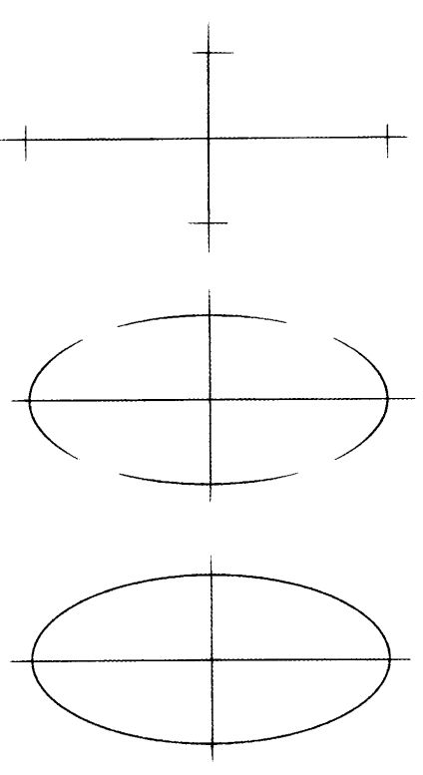
Рекомендованный форматА4, бумага ватман.
Вспомните правильную компоновку предмета в заданном формате.
Начните выполнять задание с эллипса среднего размера и раскрытия. Длину большой оси примите равной 8-10 см, раскрытие эллипса – 1:2, 1:3. Раскрытие эллипса выражается отношением длины малой оси эллипса к длине большой оси. Таким образом, если вы выбрали длину большой оси эллипса 10 см, длина его малой оси -3 – 5 см. Сначала тонкими линиями нарисуйте оси как перпендикулярные линии вертикального и горизонтального направлений. Затем отложите от центра эллипса равные отрезки по большой оси и равные отрезки – по малой оси. Теперь легко наметьте эллипс короткими (5 – 6 см) дугами там, где эллипс пересекает оси. Затем объедините фрагменты, одновременно уточняя линию эллипса и усиливая ее.
Выполняя это задание, особое внимание обратите на правильный характер эллипса и его симметрию.
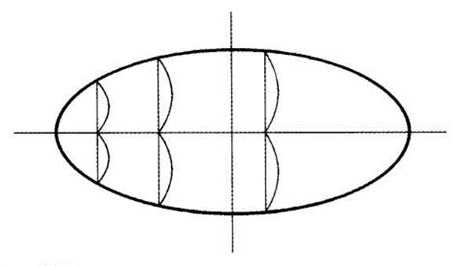
Для проверки симметрии эллипса можно сравнивать между собой попарно четверти эллипса.
Другой способ проверки заключается в следующем: выберите на большой оси эллипса любую точку, желательно, чтобы она находилась в той зоне, которая, на ваш взгляд, нуждается в исправлении. Проведите через эту точку линию, перпендикулярную большой оси до пересечения с эллипсом (Образец на рисунке). Сравните симметричные отрезки – на рисунке они обозначены дугами. Если эти отрезки на вашем рисунке имеют разную длину – эллипс необходимо исправить.
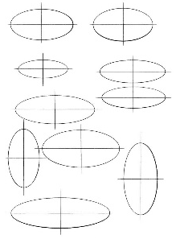
Изобразите несколько средних по размеру и раскрытию эллипсов на осях вертикального и горизонтального направления. Рисунок таких эллипсов сложен, прежде всего, тем, что рисовальщик должен сосредоточить все свое внимание на одном эллипсе, вычленив его из рисунка и мысленно отбросив все линии, его пересекающие.

